近年中央政府對於水資源之建設、調度及運用等政策執行概況之探討
三、新水庫興建不易，允宜加強清淤維護作業，並因地制宜檢討各地新興水源之開發方向，以提升我國水資源之運用成效
迄109年底國內已公告水庫共95座，目前有效容量19.84億立方公尺。經查：
(一)現行95座水庫營運概況
1.以分布區域觀之，離島29座最多，其餘為北部16座、中部21座、南部23座及東部6座；管理單位包含水利署各區水資源局14座、農委會農田水利署11座、台水公司及台電公司各21座、台糖公司3座、台北市(3)、高雄市(1)、金門縣(13)及連江縣(8)等地方政府25座。
2.比較近10年度所測量水庫目前有效容量情形，自106年起因政府擴大投入清淤等工作，逐步改善提升，109年底所測有效容量約19.84億立方公尺，其中南部23座水庫7.89億立方公尺(占比39.74%)最大(詳表4-3-1)。
3.彙整最近5年度(105至109年度)各水庫主要用水標的，105至108年度農業用水平均約占48.92%，生活用水47.21%，工業用水未及4%，惟農業及工業用水量概呈下降趨勢，109年度下半年因抗旱調用農業用水，致農業用水量下降僅達38.03%；另比較109年度各區域用水情形，北部水庫主要供應生活用水，約占9成，中部則以農業用水為主，南部則生活及工業用水逾整體水庫用水之65%(詳表4-3-2)。
表4-3-1 近年度我國水庫目前有效容量概況 單位：千立方公尺；%
近10年度水庫目前有效容量概況 | 109年底我國水庫分布概況
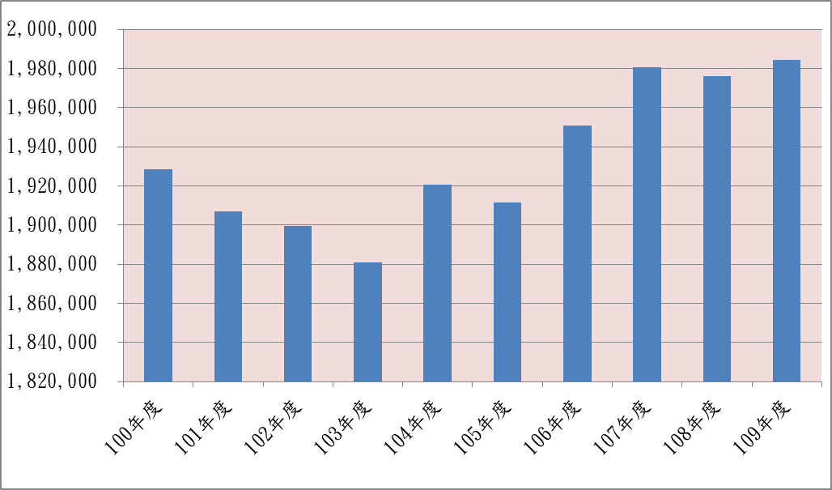 | 地區 | 個數 | 有效容量 | 占比
 | 北部 | 16 | 586,563 | 29.56
 | 中部 | 21 | 597,961 | 30.13
 | 南部 | 23 | 788,598 | 39.74
 | 東部 | 6 | 961 | 0.05
 | 離島 | 29 | 10,267 | 0.52
 | 合計 | 95 | 1,984,350 | 100.00
說 明：「目前有效容量」係依據最近1次之庫容測量，水庫所能容納之最大水量扣除目前水庫呆水位以下可容納之水量所得之容量。
資料來源：水利署網站/水利統計/公務統計報表/現有水庫概況。
表4-3-2 近年度我國水庫主要標的用水概況 單位：千立方公尺；%
年度 | 農業用水 |  | 生活用水 |  | 工業用水 |  | 總計
年度 | 用水量 | 占比 | 用水量 | 占比 | 用水量 | 占比 | 總計
105 | 4,002,934 | 52.66 | 3,326,552 | 43.76 | 271,802 | 3.58 | 7,601,288
106 | 3,520,335 | 49.07 | 3,347,215 | 46.65 | 307,027 | 4.28 | 7,174,576
107 | 3,373,206 | 47.11 | 3,503,022 | 48.93 | 283,636 | 3.96 | 7,159,864
108 | 3,279,314 | 46.56 | 3,502,501 | 49.73 | 260,776 | 3.70 | 7,042,590
109 | 2,425,816 | 38.03 | 3,702,066 | 58.04 | 250,221 | 3.92 | 6,378,103
1.北部 | 227,507 | 9.97 | 2,045,245 | 89.62 | 9,355 | 0.41 | 2,282,108
2.中部 | 1,685,249 | 66.11 | 735,692 | 28.86 | 128,037 | 5.02 | 2,548,978
3.南部 | 513,030 | 33.27 | 916,413 | 59.42 | 112,771 | 7.31 | 1,542,214
4.東部 | - | - | 356 | 100.00 | - | - | 356
5.離島 | 30 | 0.67 | 4,360 | 98.04 | 57 | 1.28 | 4,447
資料來源：水利署網站/水利統計/公務統計報表/水庫營運概況。
(二)水庫老化及淤積問題，仍亟待研謀有效延壽及清淤改善計畫，以維水庫之永續營運
近年因氣候變遷，短延時強降雨事件增加，加速集水區沖蝕，致水庫淤積增加；水利署除自98年度起分期編列「蓄水建造物更新及改善計畫」，平均每年度約1.88億元補助非屬水利署管理81座水庫之設施更新、清淤及保育等，並於105年8月訂定「水庫庫容有效維持綱要計畫」，針對主要供水且淤積率超過6%之13座水庫列為重點追蹤改善標的，以長期(111-120年)達到水庫泥砂進出平衡，維持水庫有效庫容為目標，前瞻計畫中亦推動「加強水庫集水區保育治理計畫」，預計於8年內投入總經費120.97億元，辦理水庫集水區內崩塌地治理、植生保育及水質改善等。惟：
1.統計水利署所列管40座主要水庫(庫容占所有水庫9成以上)之使用年期，其中32座(80%)逾30年，18座(45%)逾50年，如石門、明德及烏山頭等水庫分屬北、中、南部重要民生用水來源之水庫，使用年期均逾50年(詳表4-3-3)。
2.109年度我國整體水庫淤積率29.5%，仍較104年底之29.2%增加；比較「水庫庫容有效維持綱要計畫」所控管淤積率超過6%之13座水庫改善情形，南化(42.44%)、烏山頭(49.02%)、霧社(74.74%)及白河(53.23%)等4座水庫之淤積率高逾4成，除曾文、牡丹、烏山頭、白河、德基及澄清湖等6座水庫之淤積率較104年底(計畫推動前)下降外，其餘7座水庫淤積率仍上升(詳表4-3-4)。
3.面對我國主要水庫逾4成已使用逾50年及整體水庫淤積率仍高達29.5%等問題，亟待政府重視並賡續研謀有效延壽及清淤改善計畫，以維水庫之永續營運。
表4-3-3 迄109年底我國主要水庫使用年期統計
已使用年期 | 座數 | 水庫名稱(完工年)
未達20年 | 3 | 寶山第二(95)、石岡(90)、湖山(105)
20-29年 | 5 | 新山(88)、鯉魚潭(81)、南化(82)、牡丹(84)、七美(80)
30至49年 | 14 | 翡翠(76)、直潭壩(67)、寶山(74)、永和山(73)、德基(62)、仁義潭(76)、曾文(62)、鏡面(69)、鳳山(73)、成功(62)、東衛(69)、興仁(68)、西安(76)、小池(79)
50年以上 | 18 | 西勢(15)、石門(53)、大埔(49)、明德(59)、谷關(50)、霧社(48)、日月潭(23)、蘭潭(33)、鹿寮溪(28)、白河(54)、德元埤(45)、尖山埤(27)、烏山頭(19)、鹽水埤(44)、虎頭埤(民國前)、阿公店(41)、澄清湖(41)、龍鑾潭(47)
資料來源：水利署108年標的用水統計年報「108年蓄水設施水量營運統計報告-表2-40座主要水庫容量統計」。
表4-3-4 近年度我國水庫淤積概況 單位：千立方公尺；%
水庫名稱 | 104年底  淤積率 | 109年底
水庫名稱 | 104年底  淤積率 | 設計總容量 | 目前總容量 | 淤積率
1.石門水庫 | 32.8 | 309,120 | 204,159 | 33.95
2.曾文水庫 | 37.5 | 803,817 | 510,363 | 36.51
3.南化水庫 | 37.3 | 158,050 | 90,979 | 42.44
4.牡丹水庫 | 15.3 | 31,190 | 26,513 | 15.00
5.烏山頭水庫 | 49.2 | 154,150 | 78,579 | 49.02
6.霧社水庫 | 69.7 | 148,600 | 37,529 | 74.74
7.白河水庫 | 61.3 | 25,090 | 11,735 | 53.23
8.明德水庫 | 30.2 | 17,700 | 12,202 | 31.06
9.德基水庫 | 25.8 | 232,000 | 186,424 | 19.64
10.澄清湖水庫 | 25.8 | 4,120 | 3,800 | 7.77
11.日月潭水庫 | 16.9 | 171,621 | 139,084 | 18.96
12.仁義潭水庫 | 9.5 | 29,113 | 26,323 | 9.58
13.阿公店水庫 | 11.3 | 18,370 | 15,259 | 16.94
全國95座水庫 | 29.2 | 2,921,225 | 2,059,356 | 29.50
說 明：淤積量=設計總容量-目前總容量(依該年度最近完成庫容測量)；淤積率=淤積量/設計總容量。
資料來源：同表4-3-1及水庫庫容有效維持綱要計畫(104年底淤積率)。
(三)允宜審酌各地新水源開發問題，因地制宜檢討各地新興水源之開發方向，以達成效
1.前瞻計畫「水與發展」共規劃7項新水庫或新興水源等開發計畫(詳表4-3-5)，第1-3期(106-111年度)已編列特別預算201億元，惟迄109年底執行上仍有多項問題待檢討，諸如：
(1)「防災及備援水井建置計畫」及「伏流水開發工程計畫」因地調結果未如預期或民眾反對而修正減作部分工程。
(2)內政部自102年起推動「公共污水處理廠放流水回收再利用示範推動方案」，前瞻計畫亦編列「再生水工程推動計畫」，期加速我國再生水之運用，迄109年底因再生水價較高及用水契約協商困難等，僅完成鳳山再生水廠1座，每日供水4.5萬噸，高雄臨海污水處理廠(每日3.3萬噸)、臺南永康(每日0.8萬噸)及安平(每日1萬噸)等3座再生水廠興建中，分別預計110年或111年間可供水；與原規劃109年度6座處理示範案均得以供水，尚存相當差距。
(3)列入前瞻計畫之北部「雙溪生態水庫工程」(已完成現場勘察、公聽會等環評程序)及中部「天花湖生態水庫工程」(已完成可行性規劃並通過環評審查)，因當地民眾仍有疑慮，辦理時程未定，是否影響所在區域供水，亦待評估說明。
2.依水利署所提供近期辦理各項水源開發計畫成本之比較，伏流水(每噸約14.42元)及烏溪鳥嘴潭人工湖(每噸約12.28元)等單位建造及營運成本尚低於近期所完成之湖山水庫每噸約15.70元，再生水則因各廠管線或水質要求等差異，約介於15至30.92元間，以海淡水每噸逾35元最高(詳表4-3-6)。
3.鑒於新水庫興建不易，各地所面臨之氣候及用水需求不同，且各項水資源開發成本差異甚大，允宜審酌過去推動所遇問題，定期盤點評估各項新水源開發計畫之成本效益及對環境之影響等，因地制宜檢討各地新興水源之開發方向及配套措施，並詳實對外說明，以達成效，俾維我國水資源有效利用。
表4-3-5 前瞻計畫規劃推動新水庫或新興水源等開發計畫概況
單位：新臺幣億元
計畫名稱 | 總經費 | 期程(年) | 第1至3期已編列預算 | 預計成效
1.烏溪鳥嘴潭人工湖工程計畫 | 202.00 | 104-112 | 152.87 | 預定110年可供水達每日9萬噸，112年完工蓄水後可再增供地面水量平均每日約16萬噸，可減緩地層下陷並供應地方發展所需用水。
2.防災及備援水井建置計畫 | 20.68 | 106-110 | 25.13 | 1.提供桃園、新竹及臺中地區總計每日8萬噸公共給水緊急備援水量。  2.選定臺中、屏東等既有老舊水井以洗井或重鑿方式恢復出水能力，可增加最大每日10萬噸可抽水量。
3.伏流水開發工程計畫 | 16.00 | 107-110 | 12.88 | 於苗栗通霄溪、彰雲濁水溪、高雄高屏溪溪埔及大泉等地區，設置伏流水取水相關設施，取用伏流水總量每日33.3萬噸，提升供水系統備援能力。
4.雙溪生態水庫工程計畫 | 未定 | - | - | -
5.天花湖生態水庫工程計畫 | 未定 | - | - | -
6.再生水工程推動計畫 | 23.50 | 106-109 | 8.38 | 110年後改列內政部「公共污水處理廠再生水推動計畫(110至115年度）」，合共推動11座再生水廠，預計至115年底供應工業區及科學園區每日再生水量增加15萬噸，再生水供應量達每日19.5萬噸，如11案全數完成後，至120年達每日28.9萬噸再生水量。
7.加強平地人工湖及伏流水推動計畫 | 13.30 | 110-114 | 1.74 | 本工程包含「頭前溪蓄水池」、「金沙溪人工湖」、「烏溪伏流水二期」及「全臺平地人工湖及伏流水開發先期作業」，預計114年增加蓄水容量206萬立方公尺及備援供水能力每日4萬噸。
資料來源：前瞻基礎建設計畫(110年4月核定修正版)、110年4月15日內政部營建署「前瞻基礎建設水環境計畫-再生水工程」、「公共污水處理廠再生水推動計畫(110-115年)」計畫執行情形專題報告。
表4-3-6 水庫或各項新興水源等開發成本之比較概況 單位：元/噸
水源別 | 單位建造成本 | 單位營運維護成本 | 小計 | 備註(估列計算說明)
水庫-湖山水庫 | 7.30 | 8.40 | 15.70 | 以90年1月行政院核定之湖山水庫工程計畫為例，湖山水庫與集集共同引水計畫聯合運用供水，使用年限以50年估計。
人工湖-烏溪鳥嘴潭人工湖 | 11.92 | 0.66 | 12.58 | 以104年4月行政院核定之烏溪鳥嘴潭人工湖為例，使用年限以50年估計。
伏流水 | 7.42 | 7.0 | 14.42 | 依前瞻計畫-伏流水開發工程辦理通霄溪、濁水溪及高屏溪伏流水工程估列計算。
再生水 | - | 15-30.92 | 15-30.92 | 目前推動11座再生水廠總經費包含再生水廠、區內外輸水管線等建設成本，部分污水處理廠建設費用亦包含其中(尚無法個別計算)。再生水營運維護及處理等成本係納入水價由用水端支付，需考量輸水距離、水質等因素與用水端協商，因此個案水價皆不同，約在15-30.92元/每噸。
海淡水 | 14.25 | 21.85 | 36.10 | 以臺南20萬噸海淡廠為例，惟因尚在規劃及辦理環評中，成本暫以「臺南海淡廠產水輸配工程調查規劃與管網分析」報告內容，以第一階段產水目標每日10萬噸為情境估列。
資料來源：水利署提供。

各期預算：第1期(98-100年度)8.99億元；第2期(101-105年度)7.07億元；第3期(106-110年度)8.34億元。
參據內政部「公共污水處理廠放流水回收再利用示範推動方案」(102年8月)及「污水下水道第五期建設計畫（104至109年度）」(103年9月)。

